PDD 기반의 Surrogate Modeling을 이용한 범퍼 강건 설계
Robust Bumper Design using PDD-based Surrogate Modeling
한현석, 황태영
[소속 학과를 입력하십시오], 한양대학교
지도교수: [지도교수명을 입력하십시오]
Abstract
본 연구는 차량 범퍼의 비에너지흡수율(SEA, Specific Energy Absorption)을 극대화하면서, 재료 물성 편차·충돌 조건 등의 불확실성 아래에서도 그 성능이 안정적으로 유지되는 강건 설계를 목표로 한다. 카티아(CATIA)로 범퍼 3D 형상을 파라메트릭하게 모델링하고, 아바쿠스(Abaqus/Explicit)로 충돌 유한요소(FE) 해석을 수행해 SEA를 산출한다. FE 해석의 계산 비용을 줄이기 위해 소수의 실험계획법(DOE) 표본만으로 설계공간 전체의 응답을 근사하는 서로게이트 모델링을 도입한다. 먼저 다항식 차원분해(PDD)로 설계변수별 민감도를 분석해 변수를 선별하고, 실제 예측 서로게이트는 비선형·비매끄러운 충돌 응답에 더 적합한 크리깅(Kriging) 모델로 구축한다. 이 서로게이트 위에서 평균-표준편차 기반 강건 목적함수를 구성하고 최적화를 수행해, 평균 성능을 거의 희생하지 않으면서 변동성을 줄이는 강건 설계점을 얻었다.
Key words : Bumper, Crashworthiness, Robust Design Optimization, Polynomial Dimensional Decomposition, Kriging

Nomenclature
Symbol | Description
SEA | specific energy absorption, J/kg
m | PDD 다항식 차수
S | PDD 상호작용 변수 개수(S-variate)
Pj | j차 르장드르(Legendre) 다항식
C | PDD 계수 벡터
k | 서로게이트/PDD의 전체 파라미터(항) 개수
N | 학습 표본 수
k(x,x') | 크리깅 커널(공분산) 함수
l | length scale
mu*, sigma*^2 | 크리깅 예측 평균·분산
kappa | 강건성 가중치
J(x) | 강건 목적함수, mean(SEA) - kappa*std(SEA)
x_d | 설계변수(design variable)
x_n | 불확실성 변수(uncertain/random variable)
M | 강건 목적함수 추정용 몬테카를로 표본 수

(Nomenclature와 Subscript의 설명은 영어소문자로 입력)
Subscripts
Symbol | Description
d | design (설계변수)
n | noise/uncertain (불확실성 변수)
* | 예측(prediction) 지점

1. 서 론
차량 충돌 시 범퍼는 가장 먼저 에너지를 흡수하는 구조로, 탑승자와 보행자 안전에 직접적인 영향을 준다. 범퍼 설계에서는 흡수 에너지를 질량으로 나눈 비에너지흡수율(SEA)을 높이는 것이 핵심 목표인데, 이는 같은 무게로 더 많은 충돌 에너지를 흡수한다는 의미로 경량화와 안전성을 동시에 만족시키는 지표다. 그러나 실제 양산 환경에서는 재료 물성의 편차, 충돌 속도의 변동성 등 다양한 불확실성이 존재하며, 이러한 불확실성 아래에서도 SEA가 크게 흔들리지 않는 강건한 설계가 요구된다.
이 연구는 이러한 문제를 해결하기 위해 서로게이트 모델링 기반 강건 최적 설계 프레임워크를 구축한다. 범퍼 형상은 카티아로 파라메트릭하게 설계하고, 충돌 해석은 아바쿠스로 수행한다. 유한요소 해석은 계산 비용이 크기 때문에, 소수의 DOE 표본으로 얻은 해석 결과로부터 값싼 서로게이트를 만들고, 그 위에서 민감도 분석과 강건 최적화를 수행하는 전략을 취한다. 서로게이트 구축 단계에서는 다항식 차원분해(PDD)를 이용해 어떤 설계변수가 SEA에 실질적인 영향을 주는지 먼저 screening하고, 실제 예측 모델은 비선형적이고 불연속적인 특성을 가질 수 있는 충돌 응답에 더 적합한 크리깅(Kriging) 서로게이트로 구축한다. 이 조합을 통해 PDD 고유의 해석적 분산 분해 능력과, 크리깅의 국소 적응적 예측 능력을 모두 활용하는 것이 본 연구의 방법론적 특징이다.
2. 이론적 배경
2.1 PDD와 전역 민감도 분석
다항식 차원분해(Polynomial Dimensional Decomposition, PDD)는 다변수 함수를 분산분석(ANOVA) 방식으로 분해해, 상수항·단독 변수 효과·변수 간 교호작용의 합으로 표현하는 기법이다. 각 성분 함수를 직교 다항식(본 연구에서는 균등분포 입력에 적합한 르장드르 다항식)으로 전개하고, 실제 해석 결과에 최소자승 회귀를 적용해 계수를 추정한다. 상호작용을 포함하는 변수 개수(S)와 다항식 차수(m)를 제한해 절단하면, 변수 개수가 많아져도 필요한 항의 개수가 조합적으로 폭발하지 않는다는 장점이 있다. 얻어진 계수로부터 각 변수·변수 조합이 전체 분산에 기여하는 비율(Sobol 민감도 지수)을 계산할 수 있어, 설계변수 스크리닝(변수 축소)에 효과적으로 활용된다.
f(x) ~= c0 + sum_i sum_j c_ij * P_j(x_i) [단독 변수 항]
+ sum_{k<l} sum c_kl,j,i-j * P_j(x_k)*P_{i-j}(x_l) [2변수 상호작용 항, S=2]
(1)
여기서 P_j는 j차 르장드르(Legendre) 다항식이며, 계수 C는 설계행렬 Phi(표본 수 x 항 개수)에 대한 최소자승으로 C = pinv(Phi) Y 로 추정한다. 변수(조합) S의 민감도(Sobol) 지수는 S에서만 나온 항들이 만드는 예측값의 경험적 분산을 전체 분산으로 나눈 비율로 정의하며, 차수 m과 상호작용 차수 S는 학습 데이터가 아닌 홀드아웃 검증 R^2를 기준으로 선택해 과적합을 방지한다.
2.2 크리깅(Gaussian Process) 서로게이트
크리깅은 관측된 표본들 사이의 상관구조(커널 함수)를 이용해 미관측 지점의 응답을 확률적으로 보간하는 비모수적 회귀 기법이다. PDD와 같은 전역 다항식 기반 서로게이트와 달리, 크리깅은 국소적으로 적응하는 예측을 하기 때문에 응답면이 비선형적이거나 매끄럽지 않은 경우에도 상대적으로 강건한 예측 성능을 보인다. 범퍼와 같은 박판 구조물의 충돌 흡수 거동은 좌굴 모드 전환 등으로 설계변수에 대해 꺾인 형태의 응답을 보일 수 있어, 이런 특성을 다루는 데 크리깅이 적합하다고 판단했다(3.5절 참고).
k(x,x') = sigma_f^2 (1 + sqrt5 r/l + 5r^2/3l^2) exp(-sqrt5 r/l) + sigma_n^2 delta(x,x'), r=||x-x'||
(2)
l(length scale)은 등방성(isotropic) 커널에서는 스칼라 하나지만, 변수별 민감도 차이가 큰 경우 변수마다 다른 l_i를 쓰는 비등방성(ARD, Automatic Relevance Determination) 커널로 확장할 수 있다(3.5절 참고). 하이퍼파라미터는 로그 한계우도(log marginal likelihood)를 최대화해 추정한다.
mu*(x*) = k*^T (K + sigma_n^2 I)^-1 y, sigma*^2(x*) = k(x*,x*) - k*^T (K + sigma_n^2 I)^-1 k*
(3)
2.3 강건 설계 최적화(RDO)
강건 설계 최적화는 목적함수의 평균 성능과 그 변동성(표준편차)을 동시에 고려하는 최적화 기법이다. 설계변수는 카티아에서 직접 조절하는 변수(design variable, x_d)와, 재료 물성·충돌 조건처럼 불확실성을 갖는 변수(uncertain/random variable, x_n)로 구분한다.
maximize J(x_d) = mean(SEA; x_d) - kappa * std(SEA; x_d)
(4)
mean(SEA)·std(SEA)는 x_d를 고정한 채 x_n만 그 범위 안에서 M개 몬테카를로 표본으로 흔들어, 학습된 서로게이트로 재평가해 추정한다. FE를 다시 돌리는 게 아니라 이미 적합된 서로게이트만 재평가하는 것이라 비용이 거의 들지 않는다. 이 최적화 문제는 박스 제약(설계변수 범위)과 필요시 질량 등 추가 제약을 두고, 그래디언트 기반의 국소 제약조건부 최적화 기법인 SLSQP로 푼다.
3. 연구 방법
3.1 범퍼 형상 설계 (CATIA)
범퍼 빔·크래시박스의 기본 3D 형상은 CATIA로 설계했다. 베이스 형상은 경량 전기차용 프런트 임팩트 빔의 단면 형상별 크래시워시니스를 비교·최적화한 선행 연구의 설계를 채택해 구성했다(참고문헌 3).
3.2 충돌 FE 해석 (Abaqus)
충돌 해석은 Abaqus/Explicit으로 수행한다. 설계변수는 아바쿠스 안에서 직접 파라미터로 정의하고, 각 파라미터의 min/max 범위를 지정해 그 안에서 DOE 점을 뽑아 형상 생성·메싱(솔리드 요소)·해석까지 자동화돼 있다. 이 방식으로 Case 1-7 DOE(100/603/4949/888/2932/778/1482 trial)를 뽑아 SEA·질량·에너지 등을 추출했다.
SEA는 흡수에너지를 질량으로 나눈 값으로 정의한다. Abaqus의 에너지 밸런스에서 내부에너지(ALLIE)는 탄성 변형에너지(ALLSE)와 소성 변형에너지(ALLPD)에, reduced-integration 요소의 아워글래싱을 억제하기 위해 수치적으로 추가되는 인공변형에너지(ALLAE)를 더한 값이다. 초기에는 ALLIE 전체를 흡수에너지로 사용했으나, ALLAE는 물리적 변형과 무관한 수치 항이므로 이를 제외한 탄성·소성 변형에너지만을 흡수에너지로 재정의했다. 이 보정 전후로 같은 설계점의 SEA는 평균 23% 가량 줄었고, 상대적 순위 역시 Pearson 상관계수 0.67, Spearman 상관계수 0.42 수준으로만 유지되어 단순한 스케일 변화가 아니라 민감도 구조 자체가 바뀌었다(3.4절 참고). 이후 모든 분석은 보정된 SEA를 기준으로 수행한다. 다만 보정 전 데이터에서 역산한 ALLAE/ALLIE 비율은 21-28% 수준으로, 크래시워시니스 해석에서 통상 인용되는 권장 상한(5-10%)보다 높아 메시 또는 요소 formulation에 대한 추가 점검이 필요한 한계로 남겨둔다.
3.3 실험계획법(DOE)
DOE는 Latin Hypercube Sampling으로 설계공간을 샘플링한다. 설계변수와 불확실성 변수는 함께 흔들되, 두 그룹의 변동폭은 근본적으로 다르게 설정한다. 설계변수는 공칭값 대비 비교적 넓은 범위로, 불확실성 변수는 그보다 훨씬 좁은 범위로 잡는다. 이 구분은 강건 설계 최적화 이론에서 제어(설계)변수와 불확실성 변수를 원천적으로 다르게 다루는 것과 같은 논리다(참고문헌 1, 2).
DOE는 Case 1-5에 걸쳐 반복적으로 개선되었다. Case 1(100 trial)은 설계변수 19개가 모두 ISO 공차 수준(공칭값 대비 1.7-3.3%)으로만 흔들려 설계공간 탐색용으로 쓸 수 없었다. Case 2(603 trial)부터 설계변수 범위를 공칭값 대비 약 13%까지 확대해 처음으로 설계공간 탐색에 쓸 수 있는 데이터셋을 확보했다. Case 3(4949 trial)은 표본 수를 대폭 늘렸고, Case 4(888 trial)부터는 불확실성 변수(U1-U3, 소성 응력-변형률 곡선 파라미터)가 추가되어 22변수 체계가 되었다. Case 5(2932 trial)는 변수 구성을 Case 4와 동일하게 유지한 채 표본 수만 늘렸다.
범위 확대와 표본 수 증가 중 어느 쪽이 민감도 분석 신뢰도 개선에 더 지배적인 요인인지 서브샘플링 실험으로 분리해 확인한 결과, 범위 확대는 설계 신호가 데이터에 존재하는지를 결정하는 전제조건이지만, 그 신호를 과적합 없이 추출하려면 충분한 표본 수가 필요하다는 것을 확인했다.
민감도 분석(3.4절)에서 상위로 확인된 변수를 중심으로 두 차례 집중 재해석을 추가로 수행했다. Case 6(778 trial)은 보정 전 SEA 기준 상위 변수(B1, B4, B6, B9, C2, C4)와 불확실성 변수(U1-U3) 9개만 흔들고 나머지 13개 설계변수는 기존 설계값으로 고정했다. SEA 산출 방식 보정 이후에는 민감도 상위 변수 자체가 바뀌어, Case 7(1482 trial)은 보정된 SEA 기준으로 다시 선정한 상위 변수(B2, B3, B5, B6, B8, B9, C3, C5, C7)와 불확실성 변수(U1-U3) 12개로 같은 방식의 집중 재해석을 수행했다.
3.4 PDD 기반 민감도 분석
PDD 구현체의 정확성은 실제 데이터 적용에 앞서, 이론적으로 민감도 지수가 알려진 Ishigami 벤치마크 함수로 검증했다. Case 1-5 DOE 데이터에 각각 PDD를 적합해 비교했으며, 파라미터 수(k) 대비 표본 수(N)의 비율이 결과 신뢰도에 미치는 영향이 표 1에 뚜렷하게 드러난다.
Table 1 Case 1-5 PDD sensitivity screening comparison
 | Case 1 (N=90) | Case 2 (N=603) | Case 3 (N=4949) | Case 4 (N=888) | Case 5 (N=2932)
선택 차수 (m, S) | 1, 1 | 3, 1 | 6, 1 | 5, 1 | 5, 1
k (k/N) | 20 (0.222) | 58 (0.096) | 115 (0.023) | 111 (0.125) | 111 (0.038)
학습 R^2 | 0.478 | 0.424 | 0.424 | 0.553 | 0.285
검증 R^2 평균(표준편차) | 0.002(0.296) | 0.274(0.088) | 0.427(0.047) | 0.383(0.040) | 0.276(0.096)
gap | 0.475 | 0.150 | -0.003 | 0.169 | 0.009

민감도 지수(SEA 분산 기여율) 기준 상위 변수는 표본이 충분한 Case 3·4·5에서 뚜렷하게 수렴했다. 상위 4개 변수(B9, B4, C2, C4)가 세 데이터셋 모두에서 공통으로 재현됐다.
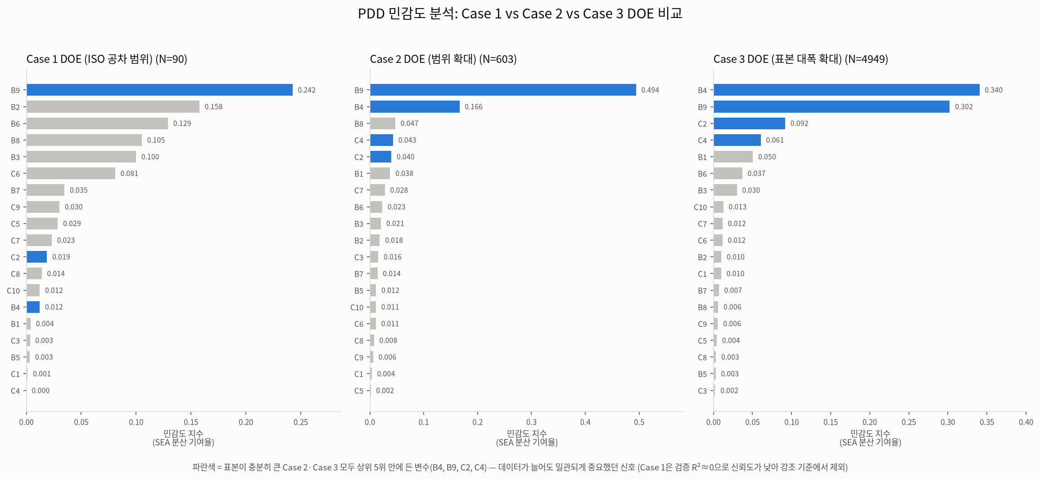
Fig. 1 PDD sensitivity indices comparison across Case 1-3
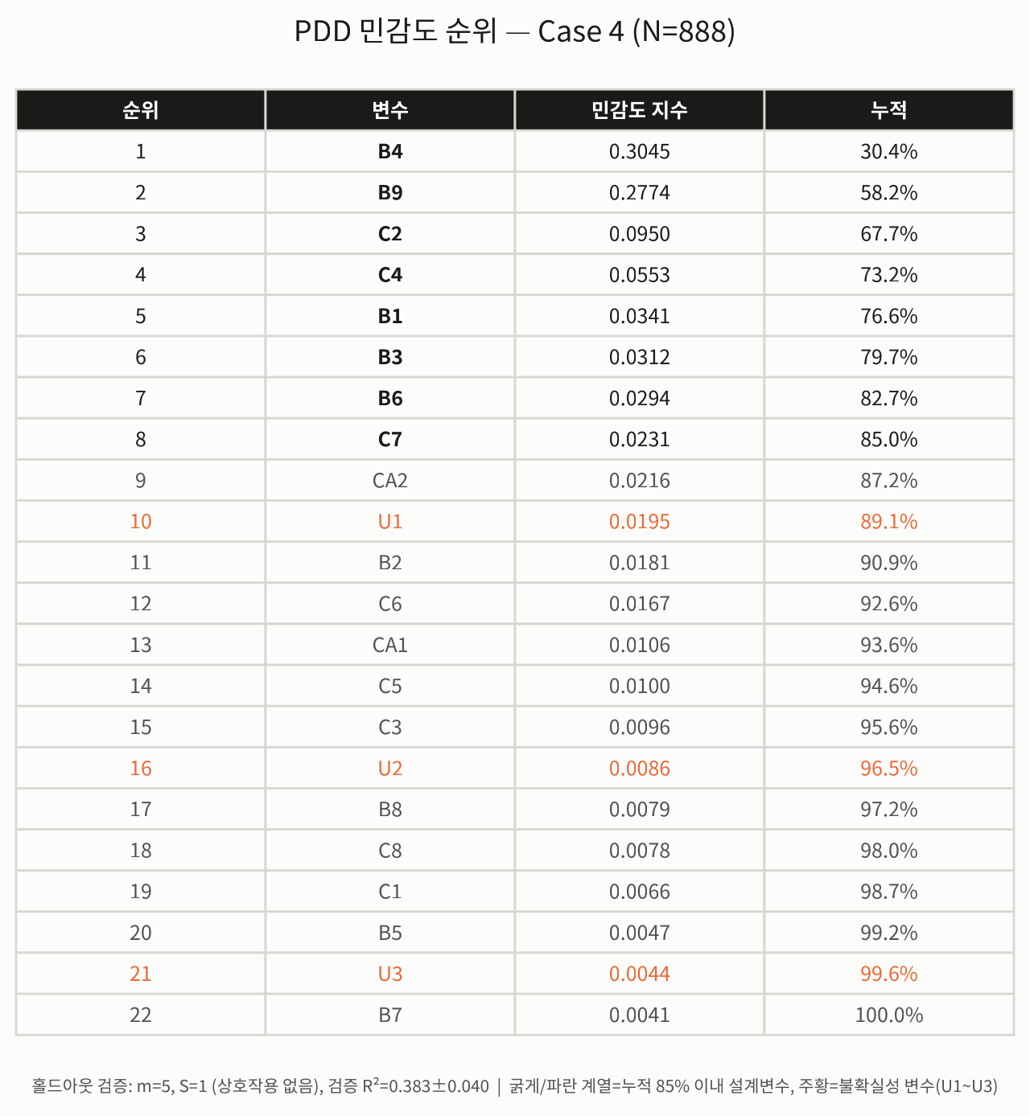
Fig. 2 Case 4 PDD sensitivity ranking (all 22 variables)
Case 1-5 데이터 전부에서 일관되게 S=1(상호작용 없음)이 S=2(2변수 상호작용 포함)보다 검증 R^2가 높았다. 파라미터 수를 줄여도 상호작용을 켜는 순간 검증 R^2가 항상 나빠져(표 2), 지금 데이터 규모에서는 상호작용 항이 실제 신호보다 노이즈를 더 많이 주워담는다는 뜻으로 해석했다.
Table 2 Validation R^2 with and without interaction terms (Case 4, reduced 11 variables)
m | S=1 | S=2
1 | 0.207 | 0.207
2 | 0.268 | 0.190
3 | 0.347 | 0.057
4 | 0.374 | -0.231

상위 6개 설계변수와 불확실성 변수만 남긴 집중 재해석(Case 6, 778 trial)에서는 B6가 58.3%로 압도적 1위를 차지했다. 10-seed 홀드아웃 반복검증 결과 검증 R^2=0.591(0.030), gap=0.037로 과적합 신호 없이 재현되어 진짜 신호로 판단했으나, 19변수 풀 스크리닝 대비 비중이 10배 이상 뛴 원인은 설명하지 못했다.
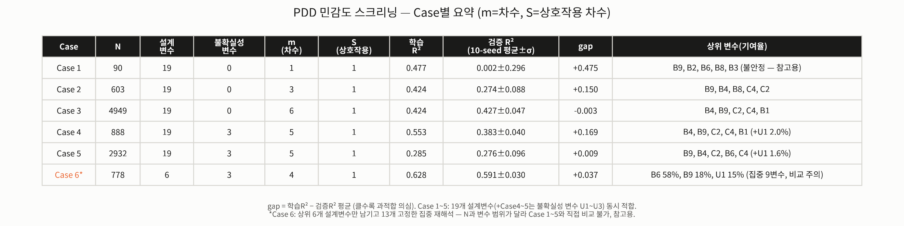
Fig. 3 PDD sensitivity screening summary across Case 1-6
SEA 산출 방식을 보정한(3.2절 참고) 뒤에는 민감도 구조도 함께 바뀌었다. 보정된 SEA로 Case 5와 동일한 설계점을 재계산해 PDD를 다시 적합한 결과, 상위 변수가 B9, B2, U1, C7, B8, B5로 바뀌었다 - 보정 전 상위였던 B4, C2, C4는 밀려났고, 불확실성 변수 U1의 기여율은 1.6%에서 12.8%로 뛰었다. 이어서 수행한 Case 7(보정 SEA 기준 집중 재해석, N=1482, 12변수)에서는 m=5, S=1이 선택되었고, 10-seed 검증 R^2=0.366(0.039), gap=0.047로 과적합 없이 안정적이었다. 상위 변수는 B2(32.0%), B9(19.4%), C5(16.5%), U1(10.3%), B5(7.4%), C7(5.1%) 순으로, 불확실성 변수 U1의 비중이 보정 전의 1-2%대에서 10%대로 뚜렷이 높아졌다. 소성 응력-변형률 곡선의 초기 항복응력(U1)이 탄성-소성 에너지 분배에 직접 관여하는 변수라는 점을 고려하면, 인공변형에너지를 제외해 순수 흡수에너지만 남긴 보정이 U1의 영향을 더 뚜렷하게 드러낸 것으로 해석할 수 있다. 한편 Case 6에서 58.3%로 두드러졌던 B6는 Case 7에서 0.8%로 다시 낮아졌는데, 이것이 SEA 정의 보정에 따른 변화인지 두 Case가 서로 다른 변수를 고정한 데서 온 차이인지는 분리하지 못해 미해결로 남긴다.
3.5 서로게이트 모델 선정: PDD vs 크리깅
범퍼 충돌 응답은 좌굴 모드 전환 등으로 인해 설계변수에 대해 비선형적이고 매끄럽지 않게 변할 수 있어, 전역 다항식 기반의 PDD보다 국소 적응형인 크리깅이 최종 예측 서로게이트로 더 적합할 것으로 판단했다. 두 변수 간 상호작용을 포함하면서 인위적으로 꺾임을 갖는 합성 벤치마크 함수로 비교한 결과 크리깅이 더 높은 정확도를 보였다(표 3).
Table 3 PDD vs Kriging prediction accuracy on a synthetic benchmark
Model | R^2 | RMSE
PDD | 0.930 | 0.208
Kriging | 0.965 | 0.147

실제 데이터로도 검증을 수행했다. Case 2 DOE 데이터(N=603)에 등방성 Matern 커널 크리깅을 19개 변수 전체에 대해 학습한 결과, 5-fold 교차검증 R^2는 10-seed 평균 0.170(0.012)으로 같은 데이터에서 PDD가 얻은 검증 R^2(0.274)보다 낮았다. 이는 SEA 분산의 약 절반이 변수 하나(B9)에 집중된 반면, 등방성 커널은 모든 변수에 동일한 length scale을 가정해 이런 편중된 민감도 구조를 표현하지 못하기 때문으로 추정했다.
이 가설을 Case 7 데이터(N=1482, 12변수)로 검증했다. 등방성 커널과 변수별로 서로 다른 length scale을 학습하는 비등방성(ARD) 커널을 비교한 결과, 등방성 커널은 0.280(0.027), ARD 커널은 0.368(0.009)로 ARD가 더 높고 더 안정적인 예측 성능을 보였다(표 4).
Table 4 Isotropic vs ARD kernel cross-validation R^2 (Case 7, N=1482)
Kernel | 10-seed mean CV R^2
Isotropic | 0.280 (0.027)
ARD | 0.368 (0.009)

학습된 ARD 커널의 변수별 length scale을 보면, B6와 U2의 length scale이 다른 변수보다 수십-수백 배 커 두 변수의 영향이 거의 없는 것으로 학습되었는데, 이는 같은 데이터에 대한 3.4절 PDD 민감도 분석에서 두 변수의 기여율이 각각 0.8%, 0.3%로 가장 낮게 나온 것과 일치한다. 서로 다른 수학적 가정을 쓰는 두 방법론이 같은 변수 중요도 구조로 수렴한 것은 3.4절 스크리닝 결과의 신뢰성을 뒷받침한다. 이후 서로게이트는 ARD 커널 크리깅을 최종 모델로 사용한다.
3.6 강건 목적함수 및 최적화
목적함수·몬테카를로 추정식·최적화 정식화는 2.3절에 정리했다. Case 4 DOE부터 불확실성 변수가 확보되어 std(SEA) 계산 및 RDO 실행 조건을 충족했다. 질량은 Case 1 DOE부터 매 trial마다 로깅되고 있으나, 이번 최적화에는 질량 상한을 아직 합의하지 못해 제약으로 포함하지 않았고 예측 질량은 참고용으로만 산출했다.
3.4절의 PDD 스크리닝과 3.5절의 크리깅 검증 결과를 종합해, Case 7의 변수 집합(설계변수 B2, B3, B5, B6, B8, B9, C3, C5, C7을 x_d로, 불확실성 변수 U1-U3을 x_n으로)과 ARD 커널 크리깅을 최종 서로게이트로 하여 강건 목적함수 최적화를 수행했다. x_n에 대한 몬테카를로 표본은 DOE가 Latin Hypercube Sampling으로 균등하게 구성된 점을 반영해 균등분포에서 추출했다. kappa를 0-3 범위로 스윕하며 x_d에 대해 J(x_d)를 SLSQP로 최적화했으며, 지역해를 피하기 위해 매 kappa마다 8회 무작위 재시작을 두었다.
Table 5 Robust optimization results across the kappa sweep
kappa | mean(SEA) | std(SEA) | J
0.0 | 73898.9 | 340.8 | 73898.9
1.0 | 73843.4 | 317.3 | 73526.0
2.0 | 73839.4 | 314.7 | 73210.0
3.0 | 73779.8 | 294.0 | 72897.8

기준 설계(전체 변수 공칭 중앙값)의 mean(SEA)=70798.2 대비, kappa=0(평균만 최대화)에서 mean(SEA)는 73898.9로 4.4% 개선됐다. kappa를 0에서 3까지 올려도 mean(SEA)는 거의 유지되면서 std(SEA)는 340.8에서 294.0으로 약 14% 줄어, 이 설계공간에서는 평균 성능을 거의 희생하지 않고 강건성을 확보할 수 있는 것으로 나타났다.
다만 최적 설계변수 9개 중 7개(B3, B5, B6, B8, C3, C5, C7)는 kappa와 무관하게 모두 탐색 범위의 경계값에서 결정되었다. 크리깅 자체의 예측 불확실성을 학습 표본 근처의 수준과 비교해 외삽 아티팩트 여부를 점검한 결과, 최적점에서의 예측 불확실성은 학습 표본 근처와 비슷한 수준이었고 최적점과 가장 가까운 학습 표본 사이의 거리도 전체 표본 간 평균 거리보다 오히려 가까워, 외삽에 의한 인위적 결과로는 보이지 않았다. 그럼에도 경계 최적점이라는 특성상 실제 재해석을 통한 검증이 필수적이며, 검증 결과에 따라 해당 방향으로 설계공간을 넓혀 DOE를 보강하는 순차적 절차가 필요할 것으로 본다(4.3절, 5장 참고).
3.7 능동학습 및 베이지안 최적화 도입 (AI 요소)
크리깅이 제공하는 예측 불확실성을 이용해 (1) 서로게이트 보강에 쓸 다음 DOE 점을 능동적으로 선택하는 능동학습, (2) 강건 최적점 탐색에 획득함수를 사용하는 베이지안 최적화를 순서대로 도입할 계획이나, 아직 구현 전이다.
4. 결 과
4.1 민감도 분석 결과
PDD 민감도 스크리닝은 표본 수와 파라미터 대비 표본 비율이 충분히 확보된 데이터셋에서 일관된 상위 변수를 찾아냈다. SEA 산출 방식을 보정하기 전에는 Case 3·4·5 세 데이터셋에서 공통적으로 B9, B4, C2, C4가 상위 4개 변수로 재현됐다. SEA 산출 방식을 탄성·소성 변형에너지만 남기도록 보정한 뒤에는 민감도 구조가 바뀌어, Case 7에서는 B2, B9, C5가 상위 3개 변수로, 불확실성 변수 U1의 기여율도 1-2%대에서 10%대로 높아졌다. 두 결과에서 B9는 공통적으로 상위권을 유지했으나 나머지 변수의 순위는 SEA 정의에 따라 달라졌다. 한 집중 재해석(Case 6)에서 58.3%로 두드러졌던 B6의 비중은 다른 집중 재해석(Case 7)에서는 0.8%로 다시 낮아져, 이 변동의 원인은 미해결로 남아 있다.
4.2 서로게이트 정확도 비교
합성 벤치마크에서는 크리깅이 PDD보다 높은 예측 정확도를 보였다(크리깅 R^2=0.965 vs PDD R^2=0.930). 실데이터에서는 등방성 커널을 쓴 초기 크리깅이 같은 데이터의 PDD보다 오히려 낮은 교차검증 R^2를 보였으나 (Case 2 기준 0.170 vs 0.274), 변수별 length scale을 학습하는 ARD 커널로 교체한 뒤에는 Case 7 데이터에서 교차검증 R^2가 0.368(0.009)로 개선되어 등방성 커널(0.280 0.027)을 뚜렷하게 앞섰다. ARD 커널이 학습한 변수별 중요도는 같은 데이터의 PDD 민감도 순위와 일치해, 서로 다른 두 방법론이 같은 결론에 도달했다.
4.3 강건 최적 설계 결과
ARD 커널 크리깅을 최종 서로게이트로 하여 kappa=0-3 범위의 강건 목적함수 최적화를 수행한 결과, 기준 설계 대비 mean(SEA)를 4.4% 개선하면서(70798.2 -> 73898.9) kappa를 높일수록 std(SEA)를 최대 14%까지(340.8 -> 294.0) 줄일 수 있음을 확인했다. mean(SEA)의 손실은 거의 없어, 이 설계공간에서는 강건한 설계와 평균 성능이 최대인 설계가 거의 일치한다. 다만 최적 설계변수 대부분이 탐색 범위의 경계값으로 수렴해, 실제 재해석을 통한 검증이 진행 중이다(5장 참고).
4.4 능동학습/베이지안 최적화 적용 결과
(작성 예정 - 스트레치 목표, 미구현)
5. 결 론
본 연구는 범퍼의 비에너지흡수율(SEA)을 극대화하면서 재료 물성·충돌 조건의 불확실성 아래에서도 안정적인 강건 설계를 서로게이트 모델링으로 구현했다. 다항식 차원분해(PDD)로 설계변수의 민감도를 스크리닝하고, 비선형적이고 매끄럽지 않은 충돌 응답에 더 적합한 크리깅(Gaussian Process) 서로게이트로 실제 예측 모델을 구축한 뒤, 평균-표준편차 기반 강건 목적함수로 최적화를 수행하는 파이프라인을 실제 DOE 데이터로 완성했다.
1) PDD 민감도 분석은 표본 수가 충분히 확보된 데이터셋에서 일관된 상위 변수를 재현했으며, SEA 산출 방식(흡수에너지 정의)에 따라 그 상위 변수 구성이 달라질 수 있음을 확인했다.
2) 등방성 커널 크리깅은 민감도가 소수 변수에 편중된 구조를 제대로 표현하지 못했으나, 변수별 length scale을 학습하는 ARD 커널로 전환하자 예측 정확도가 뚜렷이 개선되었고 그 결과가 PDD의 민감도 순위와 서로 교차검증되었다.
3) 강건 목적함수 최적화는 평균 성능을 거의 희생하지 않고도 표준편차를 상당히 줄일 수 있는 설계점을 찾아냈다.
다만 최적 설계변수 대부분이 탐색 범위의 경계값으로 결정되어, 실제 재해석을 통한 검증이 필요하며 현재 진행 중이다. 검증 결과에 따라 해당 방향으로 설계공간을 넓혀 DOE를 보강하는 순차적 절차가 이어질 수 있다. 또한 집중 재해석 간에 특정 변수(B6)의 민감도가 크게 엇갈리는 현상의 원인, 그리고 흡수에너지 산출 방식 보정의 배경이 된 인공변형에너지 비율이 통상적인 권장 수준보다 높게 나타난 원인은 확인되지 않은 채로 남아 있다. 능동학습과 베이지안 최적화를 통한 서로게이트 보강 및 강건 최적점 탐색은 스트레치 목표로 설정했으나 아직 구현하지 못했다.
후 기
(작성 예정 - 지도교수 및 팀원에 대한 감사 인사를 입력하십시오)
References
1) Wikipedia, "Robust parameter design," https://en.wikipedia.org/wiki/Robust_parameter_design, 2026.
2) "Multi-Objective Optimization of the Crashworthiness of Aluminum Circular Tubes with Graded Thicknesses," https://pmc.ncbi.nlm.nih.gov/articles/PMC12692857/, 2026.
3) M.-G. Jo, T.-W. Lee, Y.-S. Lee, J.-S. Park and J.-W. Wee, "Crashworthiness Analysis of Front Impact Beam with Various Sectional Shapes for Lightweight Electric Vehicles," International Journal of Precision Engineering and Manufacturing-Green Technology, Vol.13, pp.211-231, 2025.

